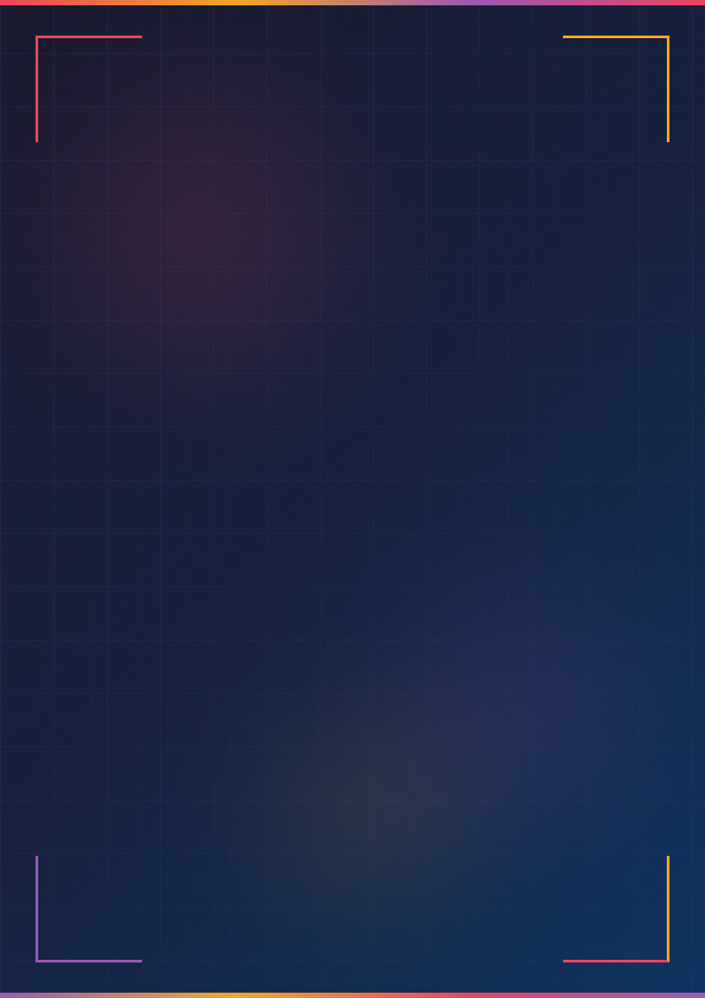

Kingdoms of Chaos
نظام ذكاء اصطناعي متقدم لاتخاذ القرار الاستراتيجي
مصفوفات القرار - التوزيعات الإحصائية - الشفرات الوهمية
وثيقة تصميم تقنية - 2025

المحتويات

مقدمة في نظام الذكاء الاصطناعي 3
الروبوت الهجومي (Aggro) 4
المعادلات الرياضية والاحتمالات 5
الشفرة الوهمية 6
الروبوت الدفاعي (Turtle) 7
مصفوفة الدفاع والشفرة 8
الروبوت الفوضوي (Chaotic) 9
نظام التبديل العشوائي 10
التحليل المقارن والتوصيات 11

مقدمة في نظام الذكاء الاصطناعي
يقدم هذا المستند إطاراً شاملاً لتصميم نظام ذكاء اصطناعي متقدم للعبة Kingdoms of Chaos، وهي لعبة استراتيجية على شبكة Grid-Based بحجم 6x6. يتميز النظام بوجود ثلاثة شخصيات ذكاء اصطناعي ذات سلوكيات فريدة، كل منها يتبع منطقاً رياضياً مختلفاً في اتخاذ القرارات.
تستند جميع الروبوتات إلى أربعة مدخلات رئيسية: نقاط الصحة الحالية (HP)، المبلغ الذهبي (Gold)، الأوراق المتاحة في اليد (3 Cards)، وحالة الشبكة (6x6 Grid State). يتم حساب مستوى التهديد البقائي (Survival Threat Level) لكل روبوت بشكل ديناميكي، مما يؤثر على قراراته اللحظية.

الروبوت الهجومي (Aggro)
الروبوت الهجومي هو شخصية تتبع استراتيجية الهجوم خير وسيلة للدفاع. يعطي الأولوية القصوى لصيد اللاعبين ذوي نقاط الصحة المنخفضة، وشراء أوراق الهجوم فقط، وإنفاق جميع نقاط الإجراء في الحركات الهجومية.

القواعد المنطقية الأساسية
- تحديد الهدف: يختار دائماً اللاعب ذي أقل نقاط صحة (HP) في نطاق الشبكة
- شراء الأوراق: يقتصر على أوراق الهجوم فقط (Attack Cards) بأعلى قيمة ضرر
- الحركات: يستخدم جميع نقاط الإجراء (Action Points) في الحركات الهجومية
- التراجع: لا يتراجع إلا إذا كانت نقاط صحته أقل من 15% من الحد الأقصى

توزيع الأوزان الاحصائي
الإجراء | الوزن الاحتمالي
الهجوم المباشر | 45%
الملاحقة | 25%
شراء أوراق هجوم | 20%
الدفاع (الطوارئ فقط) | 10%

المعادلات الرياضية
معادلة مستوى التهديد البقائي (STL) للروبوت الهجومي:
STL = (1 - HPcurrent / HPmax) * 0.3 + (Distance / 6) * 0.4 + (1 / EnemyHP) * 0.3
حيث HPcurrent هي نقاط الصحة الحالية، HPmax الحد الأقصى، Distance هي المسافة للهدف، وEnemyHP هي صحة العدو الأضعف.
معادلة احتمالية الهجوم على هدف محدد (Target Priority Probability):
P(target_i) = (1 / HP_i) / Sum(1 / HP_j) for j = 1 to N

الشفرة الوهمية
FUNCTION AggroBot_Decide(grid, players, cards, gold, hp):
target = FIND_MIN(players, hp)
distance = CALC_DISTANCE(grid, self, target)
stl = (1 - hp/MAX_HP) * 0.3 + (distance/6) * 0.4 + (1/target.hp) * 0.3
IF distance <= 1 THEN
RETURN Attack(target, STRONGEST_CARD(cards))
ELSE IF gold >= 50 AND HAS_ATTACK_CARD(shop) THEN
RETURN BuyCard(ATTACK_TYPE)
ELSE IF hp < MAX_HP * 0.15 THEN
RETURN Retreat(NEAREST_SAFE_ZONE)
ELSE
RETURN MoveToward(target)
END IF
END FUNCTION

الروبوت الدفاعي (Turtle)
الروبوت الدفاعي (السلحفاة) يتبع استراتيجية تحصين متقدمة. يعطي الأولوية لبناء الجدران والفخاخ حول مملكته، وتكديس الذهب، ولعب أوراق الشفاء والعلاج. يهاجم فقط عند الاستفزاز المباشر.

القواعد المنطقية الأساسية
- التحصين: يبني جدران في أول 3 أدوار دون استثناء
- الذهب: يحتفظ بـ 60% على الأقل من الذهب كاحتياطي دفاعي
- الأوراق: يفضل أوراق الشفاء > الدروع > الفخاخ > الهجوم
- الهجوم المضاد: يهاجم فقط إذا اقترب العدو بمسافة 2 مربعات أو أقل

توزيع الأوزان الاحصائي
الإجراء | الوزن الاحتمالي
بناء جدران | 30%
وضع فخاخ | 20%
لعب أوراق شفاء | 25%
تكديس الذهب | 15%
الهجوم المضاد | 10%

المعادلات الرياضية
معادلة مستوى التهديد البقائي (STL) للروبوت الدفاعي:
STL = (HPmax - HPcurrent) / HPmax * 0.5 + (EnemyDist / 6) * 0.3 + (GoldReserve / MaxGold) * 0.2
معادلة قرار البناء (Build Decision Probability):
P(build) = 1 - e^(-lambda * threat)

مصفوفة الدفاع والشفرة الوهمية
FUNCTION TurtleBot_Decide(grid, players, cards, gold, hp, walls):
nearestEnemy = FIND_NEAREST(players, self)
enemyDist = CALC_DISTANCE(grid, self, nearestEnemy)
stl = (MAX_HP - hp)/MAX_HP * 0.5 + enemyDist/6 * 0.3 + gold/MAX_GOLD * 0.2
IF walls < 3 AND gold >= WALL_COST THEN
RETURN BuildWall(OPTIMAL_POSITION)
ELSE IF hp < MAX_HP * 0.6 AND HAS_HEAL_CARD(cards) THEN
RETURN PlayCard(HEAL_TYPE)
ELSE IF enemyDist <= 2 THEN
RETURN CounterAttack(nearestEnemy)
ELSE IF gold >= TRAP_COST AND enemyDist <= 4 THEN
RETURN PlaceTrap(PREDICT_PATH(enemy))
ELSE
RETURN AccumulateGold()
END IF
END FUNCTION

الروبوت الفوضوي (Chaotic)
الروبوت الفوضوي هو الشخصية الأكثر تعقيداً. يستخدم نظام أوزان عشوائي يبدل الأولويات كل دورين، مما يجعل تحركاته غير متوقعة تماماً ومزعجة لاستراتيجيات الخصوم.

نظام التبديل العشوائي (Priority Switching System)
يتبع الروبوت الفوضوي آلية احتمالية مزدوجة: نظام أوزان متغير كل دورين، ومولد أرقام عشوائي مضمن لتحديد نوع الحركة.

الوضع الهجومي (Aggressive Mode)
الإجراء | الوزن الاحتمالي
الهجوم المباشر | 40%
التخريب | 30%
الحركة العشوائية | 20%
الخدع | 10%

الوضع الدفاعي (Defensive Mode)
الإجراء | الوزن الاحتمالي
بناء جدران | 35%
نصب الفخاخ | 25%
الشفاء الذاتي | 25%
الاستعداد | 15%

الوضع المختلط (Mixed Mode)
الإجراء | الوزن الاحتمالي
حركة عشوائية | 30%
هجوم مفاجيء | 25%
دفاع مفاجيء | 25%
تجميع موارد | 20%

المعادلات الرياضية
معادلة احتمالية اختيار الوضع (Mode Selection) باستخدام التوزيع السلسي Softmax:
P(Mode = i) = exp(Q(s,i)) / Sum(exp(Q(s,j))) for j = 1 to 3
معادلة مستوى التهديد البقائي مع معامل الفوضى (Chaos Factor):
STL = BaseThreat * (1 + ChaosFactor_t) * Random(0.5, 1.5)

الشفرة الوهمية
FUNCTION ChaoticBot_Decide(grid, players, cards, gold, hp, turn):
IF turn % 2 == 0 THEN
currentMode = RANDOM_SELECT({AGGRESSIVE, DEFENSIVE, MIXED})
END IF
chaosFactor = RANDOM(0.5, 1.5)
stl = BASE_THREAT(hp, players) * chaosFactor
SWITCH currentMode:
CASE AGGRESSIVE:
weights = [0.40, 0.30, 0.20, 0.10]
RETURN WEIGHTED_RANDOM([Attack, Sabotage, RandomMove, Feint], weights)
CASE DEFENSIVE:
weights = [0.35, 0.25, 0.25, 0.15]
RETURN WEIGHTED_RANDOM([BuildWall, Trap, Heal, Fortify], weights)
CASE MIXED:
weights = [0.30, 0.25, 0.25, 0.20]
RETURN WEIGHTED_RANDOM([RandomMove, SurpriseAtk, SurpriseDef, Gather], weights)
END SWITCH
END FUNCTION

التحليل المقارن والتوصيات
يوضح الجدول التالي المقارنة الشاملة بين الشخصيات الثلاث من حيث السلوك والاستراتيجيات:
المعيار | الهجومي | الدفاعي | الفوضوي
أولوية الهجوم | 95% | 10% | 33%
أولوية الدفاع | 5% | 85% | 33%
التعقيد الحسابي | منخفض | متوسط | عالٍ
القدرة على التكيف | منخفضة | متوسطة | عالية
الموثوقية | 100% | 100% | متغيرة
إدارة الموارد | إنفاق كامل | تكديس | عشوائي

ملخص المعادلات الاحتمالية
جميع الشخصيات تشترك في المعادلة الأساسية لحساب مستوى التهديد البقائي، لكن مع معاملات شخصية مختلفة (Alpha, Beta, Gamma):
STL = (HPmax - HPcurrent)/HPmax * alpha + (EnemyProximity/6) * beta + (ResourceRatio) * gamma
معادلة القرار النهائي (Final Decision Score) تجمع بين مستوى التهديد والأولوية الشخصية:
Score(Action_i) = Priority(i) * (1 + STL) + RandomFactor_bot
حيث Priority(i) هو الوزن الشخصي لكل إجراء، وThreatLevel هو مستوى التهديد المحسوب، وRandomFactor هو المعامل العشوائي (0 للهجومي والدفاعي، متغير للفوضوي).


Kingdoms of Chaos
تم تصميم الذكاء الاصطناعي للفوضى الاستراتيجية
2025 - وثيقة تصميم تقنية

